"Легкі гроші- смертельні наслідки: як не потрапити в пастку російських спецслужб"

Служба безпеки України спільно з Національною поліцією України інформує: участь у підривній та протиправній діяльності тягне за собою невідворотне покарання.
У разі спроб вербування або поширення закликів до протиправних дій з боку невстановлених осіб — зокрема в інтернеті — закликаємо негайно повідомляти про такі випадки через:
спеціальний чат-бот СБУ «Спали ФСБшника»: t.me/spaly_fsb_bot
гарячу лінію Національної поліції України
або безпосередньо ювенальному інспектору чи офіцеру безпеки закладу освіти.
Спільна відповідальність за безпеку дітей — наш пріоритет.

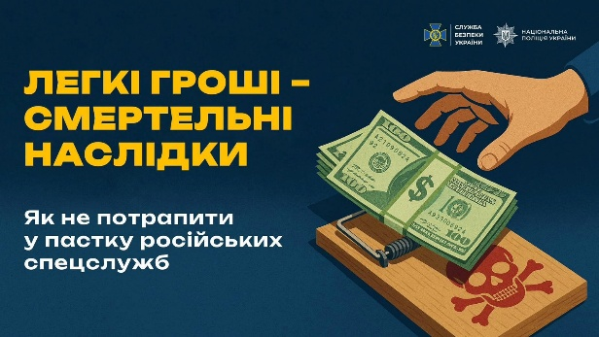 | 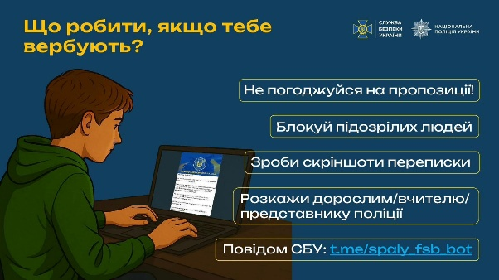
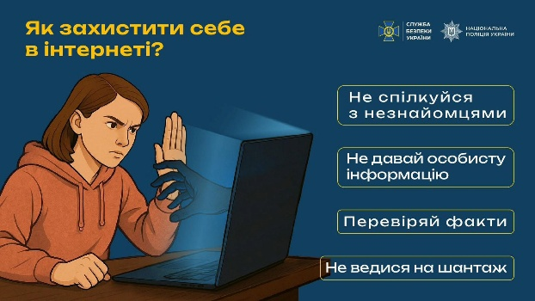 | 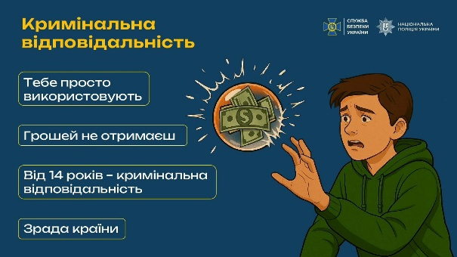
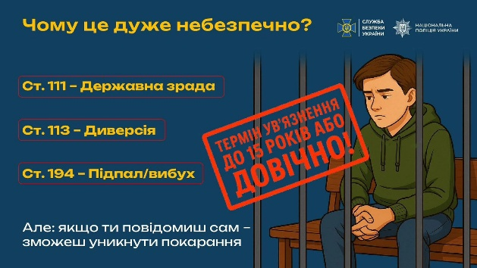 | 